17.01.2023. Биология 15 гр. Преподаватель Любимова О.В.
Изучите теоретический материал и сделайте конспект.
Тема «Митоз. Амитоз. Мейоз».
Митоз – процесс непрямого деления соматических клеток эукариот, в результате которого генетический материал материнской клетки (после удвоения в синтетическом периоде интерфазы) равномерно распределяется между дочерними клетками. Он является основным способом деления клеток эукариот.
Продолжительность митоза клеток животных составляет от 30 до 60 минут, а клеток растительных организмов – от 2-х до 3-х часов. Митоз включает в себя 2 этапа, а именно: деление ядра, или кариокинез, и деление цитоплазмы или цитокинез.
Центриоли и образование веретена деления
Центриоли – органеллы, которые располагаются в цитоплазме около ядерной оболочки в клетках животных и низших растений. Две центриоли, образующие пару, лежат перпендикулярно друг другу. Каждая центриоль имеет примерно 50 нм в длину и 200 нм в диаметре. Она состоит из девяти групп микротрубочек по три в каждой группе (рис. 1).
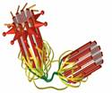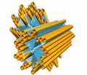
Рис. 1. Строение центриолей
Полагают, что соседние тройки микротрубочек соединены между собой фибриллами. Нити веретена деления имеет трубчатую форму и в диаметре около 25 нм. Они образуются во время митоза или мейоза и состоят из микротрубочек, которые, в свою очередь, состоят из белка тубулина.
Раньше считали, что центриоли играют главную роль в организации нитей веретена деления, но потом от этого мнения пришлось отказаться, потому что у высших растений нити веретена деления образуются, а центриоли – нет.
Нити веретена деления бывают двух типов. Первый тип протягивается от одного полюса к другому, а второй тип образует пучки, которые присоединяются к центромерам хромосом. Перемещение хромосом во время анафазы связано с движением этих нитей относительно друг друга.
Как показывает результат электронных микроскопических исследований, между этими нитями имеются поперечные мостики.
Деление цитоплазмы, или цитокинез
Деление цитоплазмы называют цитокинезом, оно обычно следует за телофазой и различается у животных и растительных клеток. У животных клеток плазматическая мембрана во время телофазы начинает впячиваться внутрь на том уровне, где прежде располагался экватор веретена. Полагают, этот процесс происходит под действием микрофиламентов (рис. 2).
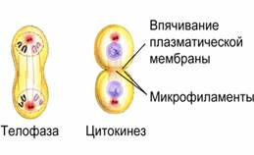
Рис. 2. Телофаза и цитокинез у животных
В результате этого процесса образуется непрерывная борозда, опоясывающая клетку по экватору (рис. 2).
В конце концов, клеточные мембраны в области борозды смыкаются, полностью разделяя обе клетки.
В растительных клетках нити веретена деления во время телофазы начинают исчезать, сохраняясь лишь в области экваториальной пластинки.
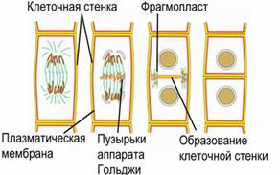
Рис. 3. Механизм цитокинеза у растений
Здесь они сдвигаются к периферии клетки, число их увеличивается, и они образуют бочковидное тельце, которое носит название фрагмопласт (рис. 3).
В эту область перемещаются микротрубочки, рибосомы, митохондрии, эндоплазматическая сеть (ЭПС) и аппарат Гольджи (АГ). ЭПС и АГ образуют множество мелких пузырьков с жидкостью.
Пузырьки появляются в центре клетки, а затем, направляемые микротрубочками, сливаются друг с другом, образуя клеточную пластинку. Клеточная пластинка располагается в экваториальной плоскости.
Пластинка разрастается и, в конце концов, сливается с клеточной стенкой родительской клетки. Образуется так называемая первичная клеточная стенка. А вторичная клеточная стенка образуется путем отложения на первичной клеточной стенке целлюлозы и лигнина.
Митоз в животных и растительных клетках
Самое важное событие, которое происходит в митозе, это равномерное распределение генетического материала. Митоз в животных и растительных клетках почти одинаков, но имеется ряд различий, которые указаны в нашей таблице (рис. 4). В растительной клетке центриолей нет, а в животной клетке центриоли имеются, в растительной клетке образуется клеточная пластинка, у животной клетки не образуется.
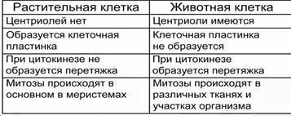
Рис. 4. Сравнение особенностей митоза в клетках животных и растений
В растительных клетках при цитокинезе не образуется перетяжка, а в животных клетка образуется. Митозы в растительных клетках происходят, в основном, в меристемах, а в животных клетках митозы происходят в различных тканях и участках организма.
Фазы митоза
Митоз подразделяют на четыре последовательные фазы: профазу, метафазу, анафазу и телофазу (рис. 5). Интерфаза – основная стадия жизненного цикла клетки (см. предыдущий урок), является подготовкой к делению или предшествует гибели клетки, поэтому фазой митоза не является.
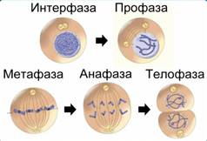
Рис. 5. Интерфаза и следующие за ней фазы митоза: профаза, метафаза, анафаза и телофаза
В профазе происходит спирализация ДНК в ядре и, рассматривая клетку через микроскоп, можно увидеть туго скрученные хромосомы (рис. 6).
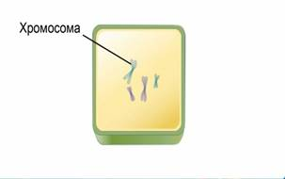
Рис. 6. Профаза митоза
Обычно видно, что каждая хромосома состоит из двух хроматид и объединяющих областей – центромер. Ядрышки на этом этапе исчезают. У животных клеток и у низших растений центриоли расходятся к полюсам клетки.
От каждой центриоли в виде лучей отходят короткие микротрубочки. Они образуют структуру, по форме напоминающую звезду.
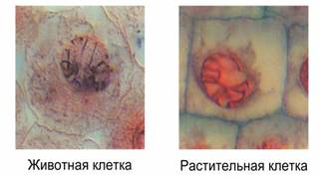
Рис. 7. Профаза митоза в клетках животных и растений
К концу профазы (рис. 7) ядерная оболочка распадается или растворяется и микротрубочки начинают образовывать веретено деления (рис. 8).
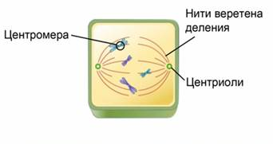
Рис. 8. Завершение профазы и переход к метафазе
Следующая фаза – метафаза. Хромосомы располагаются таким образом, что их центромеры находятся на плоскости экватора клетки (рис. 9).
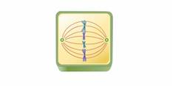
Рис. 9. Метафаза: веретено деления. На экваторе – метафазная пластинка.
Образуется так называемая метафазная пластинка (рис. 10), которая состоит из хромосом. Нити веретена деления прикрепляются к центромерам каждой хромосомы.
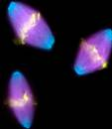
Рис. 10. Метафаза. Окрашенный препарат. Веретено деления образованно центромерами (голубые), микрофибриллами (фиолетовые) и хромосомами метафазной пластинки – желтые.
Анафаза – очень короткая фаза (рис. 11). Каждая хромосома продольно расщепляется на две идентичные хроматиды, которые расходятся к противоположным полюсам клетки, теперь их называют дочерними хромосомами (или хроматидами).
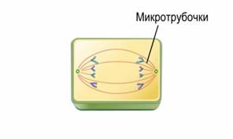
Рис. 11. Анафаза митоза
За счет идентичности дочерних хромосом у двух полюсов клетки оказывается одинаковый генетический материал. Тот же, что был в клетке до начала митоза. Стоит отметить, что при этом возле каждого полюса носителей информации – молекул ДНК, компактно упакованных в хромосомы – в два раза меньше, чем в исходной клетке.
Телофаза – последняя фаза, дочерние хромосомы деспирализируются у полюсов клетки и становятся доступными для транскрипции, начинается синтез белков, формируются ядерные оболочки и ядрышки (рис. 12).
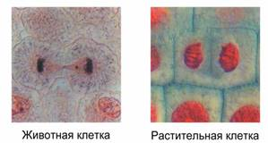
Рис. 12. Телофаза митоза в клетках животных и растений
Нити веретена деления распадаются. На этом кариокинез заканчивается, и начинается цитокинез (рис. 13), при этом у животных клеток в экваториальной плоскости возникает перетяжка. Она углубляется до тех пор, пока не происходит разделение двух дочерних клеток.
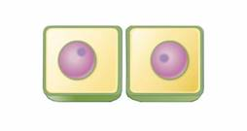
Рис. 13. Цитокинез
В образовании перетяжки важную роль играют структуры цитоскелета. Цитокинез у растительных клеток происходит иначе, поскольку растения имеют жесткую клеточную стенку, и они не делятся с образованием перетяжки, а образуют внутриклеточную перегородку.
Значение митоза
Митоз, в первую очередь, дает генетическую стабильность. В результате митоза образуются два ядра, которые содержат столько же хромосом, сколько и было их в материнской или родительской клетках.
Эти хромосомы образуются путем точной репликации молекулы ДНК родительских хромосом, в результате чего гены их содержат совершенно одинаковую наследственную информацию.
Таким образом, дочерние клетки генетически идентичны родительской клетке, поскольку митоз не может внести никаких изменений в наследственную информацию. Клеточные популяции, полученные путем митоза от родительских клеток, обладают генетической стабильностью.
Митоз необходим для нормального роста и развития многоклеточных организмов, поскольку в результате митоза количество клеток увеличивается.
Митоз является одним из главных механизмов роста многоклеточных эукариот.
Митоз лежит в основе бесполого размножения многих животных и растений, обеспечивает регенерацию утраченных частей (например, конечностей ракообразных), а также замещение клеток, происходящее в многоклеточном организме.
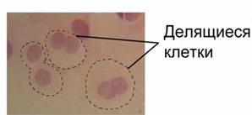
Рис. 14. Амитоз – прямое деление
Амитоз
Амитоз – прямое деление клеток. Амитоз встречается у эукариот достаточно редко. При амитозе ядро начинает делиться без видимых предварительных изменений. При этом не обеспечивается равномерное распределение генетического материала между дочерними клетками. Иногда при амитозе не происходит цитокинеза, то есть деления цитоплазмы, и тогда образуется двухъядерная клетка (рис. 14).
Если же все-таки произошло деление цитоплазмы, то велика вероятность того, что обе дочерние клетки будут неполноценными. Амитоз чаще встречается в опухолевых или отмеряющих тканях.
Мейоз.
Мейоз – это особый вид деления клеток, при котором число хромосом в дочерних клетках становится гаплоидным.
При мейозе из одной диплоидной клетки образуются четыре гаплоидные. Мейоз происходит при образовании половых клеток – гамет (у животных) – или при образовании гаплоидных спор у растений.
Отличия мейоза от митоза
Можно выделить три основных отличия мейоза от митоза:
- Генетический материал удваивается только один раз, но происходит два деления, приводящие к образованию четырех ядер.
- Каждое из четырех ядер гаплоидно (содержат половину набора хромосом материнской клетки).
- Гаплоидные ядра содержат новые комбинации генетического материала.
Поведение хромосом в мейозе имеют глубокие генетические и эволюционные последствия. Благодаря мейозу, популяции диплоидных организмов неоднородны. Особи отличаются друг от друга по многим признакам, и это придает популяции большую устойчивость и приспособленность.
Профаза мейоза
Профаза первого мейотического деления состоит из пяти стадий и включает: лептотену, зиготену, плахитену, диплотену и диакинез.
Лептотена – это стадия тонких нитей (рис. 1). Происходит конденсация хромосом, которые становятся видны в световой микроскоп.
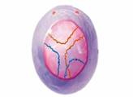
Рис. 1. Профаза 1. Стадия лептотены
Зиготена – стадия сливающихся нитей (рис. 2). Происходит конъюгация гомологичных хромосом.
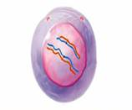
Рис. 2. Профаза 1.Стадия зиготены
Пахитена – стадия толстых нитей (рис. 3). Хромосомы спирализуются, и хорошо видна их продольная неоднородность. Завершается кроссинговер, в результате которого хромосомы обмениваются участками хроматид.
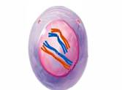
Рис. 3. Профаза 1.Стадия пахитены
Диплотена – стадия двойных нитей (рис. 4). Продолжается конденсация хромосом, но при этом начинается процесс расхождения гомологичных хромосом, которые удерживаются в точках обмена участками, возникшими при кроссинговере, они получили название хиазм.
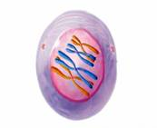
Рис. 4. Профаза 1.Стадия диплотены
Диакинез – стадия расхождения бивалентов (рис. 5). Исчезают ядрышки, отдельные биваленты располагаются на периферии ядра, и затем наступают все процессы, которые так характерны для этой фазы.
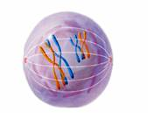
Рис. 5. Профаза 1.Стадия диакинеза
Хромосомные болезни
Хромосомные болезни – синдромы, развитие которых обусловлено изменениями числа и структуры хромосом. Частота появления хромосомных болезней у новорожденных составляет 1%. Грубые аномалии, связанные с изменением числа хромосом, как правило, приводят к спонтанным выкидышам или же к мертворождению.
Выделяют группы хромосомных болезней связанных с изменениями половых хромосом и не половых хромосом или аутосом. К первым относятся два синдрома, а именно синдром Шерешевского-Тернера и синдром Клайнфельтера.
Лица, страдающие болезнью Шерешевского-Тернера, имеют кариотип XO, то есть они содержат всего 45 хромосом и имеют женский фенотип. Впервые женщина с таким синдромом была описана Шерешевским в 1925 году. А в 1938 году Тернер опубликовал работу, в которой было описано уже 7 женщин с подобным синдромом.
Что характерно для данного синдрома? Во-первых, недостаточное половое развитие: неразвитые женские половые органы и бесплодие. Все женщины с данным заболеванием – низкого роста, особым фенотипическим признаком является присутствие крыловидной складки на достаточно короткой шее. При этом люди с синдромом Шерешевского-Тернера обладают очень дружелюбным характером, очень усидчивы и прилежны (рис. 6).
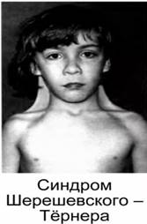
Рис. 6. Ребенок с синдромом Шерешевского-Тернера (кариотип ХО)
Если говорить об их умственном развитии, то считалось, что женщины, страдающие от такой болезни, отстают в умственном развитии. Но, когда провели ряд исследований, оказалось, что из 120 исследованных женщин 2 имели университетское образование, десять закончили школу, 93 женщины закончили начальную школу, а остальные 15 действительно посещали школы для умственно отсталых детей.
Лица, страдающие синдромом Клайнфельтера, имеют кариотип XXY, то есть они содержат 47 хромосом, и мужской фенотип. Впервые это синдром был описан в 1942 году Клайнфельтером, при этом он указал типичные признаки этого синдрома:
- Увеличение у мужчин молочных желез.
- Недостаточное развитие наружных половых органов, бесплодие.
- Высокий рост (за счет длины ног).
Кроме этого мальчики с синдромом Клайнфельтера плохо спят, быстро утомляются и если говорить о психологической картине, то они считают себя довольно несчастливыми людьми и периодически у них возникают вспышки агрессии. Для лечения этого синдрома ученые используют гормональную терапию.
Значение мейоза
1. Сохранение постоянства числа хромосом при половом размножении. У организмов, размножающихся половым путем, при мейозе из одной материнской диплоидной клетки образуются четыре дочерние клетки, каждая из которых содержит половину из числа хромосом по сравнению с материнской.
При оплодотворении ядра этих половых клеток (гамет) сливаются, образуя зиготу, в которой содержится постоянное для каждого вида число хромосом. Это число соответствует диплоидному состоянию.
Например, новый человеческий организм возникает в момент оплодотворения, то есть при слиянии яйцеклетки матери, содержащей 23 хромосомы, и сперматозоида отца, который также содержит 23 хромосомы (рис. 7).
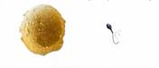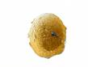
А Б В
Рис. 7. Процесс оплодотворения
А – яйцеклетка (содержит 23 хромосомы), Б – сперматозоид (содержит 23 хромосомы), В – слияние яйцеклетки и сперматозоида
В момент оплодотворения при слиянии гаплоидных гамет в зиготе – первой клетке будущего организма – восстанавливается свойственный клеткам человеческого тела диплоидный набор хромосом.
Если бы не было мейоза, слияние гамет приводило бы к удвоению числа хромосом в каждом новом поколении (рис. 8).
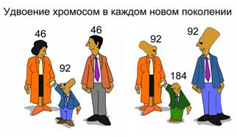
Рис. 8. Что произошло бы, если бы мейоза не было, и гаметы были диплоидными?
2. Генетическая изменчивость. Мейоз создает возможности для возникновения в гаметах новых комбинаций генетического материала (рис. 9).
Рис. 9. Признаки, возникшие вследствие комбинации генетического материала: голубые глаза на фоне темной кожи и волос (слева), светлокожий ребенок у темнокожих родителей (справа)
Это ведет к изменениям, как в генотипе, так и в фенотипе потомства, получаемого при слиянии гамет.
Мейоз представляет собой два последующих (одно за другим) деления ядра. Как и митозу, так и мейозу предшествует интерфаза (основная фаза жизненного цикла клетки), однако репликация (удвоение) ДНК происходит только в интерфазе I. В этой же интерфазе накапливаются вещества, необходимые для обоих делений мейоза.
Интерфаза II присутствует у животных, но отсутствует у многих растений.
Перед первым мейотическим делением каждая хромосома состоит из двух сестринских хроматид, соединенных центромерой (рис. 10).
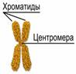
Рис. 10. Строение хромосомы в профазе
Фазы мейоза
Перечислим фазы первого (редукционного) деления мейоза: профаза I, метафаза I, анафаза I, телофаза I (рис. 11).
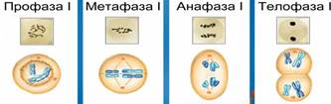
Рис. 11. Фазы редукционного этапа мейоза
Профаза I – самая продолжительная фаза, которая состоит из пяти стадий. В профазе I происходит конъюгация, то есть каждая хромосома находит себе гомологичную, сближается с ней, и образуется бивалент (рис. 12).
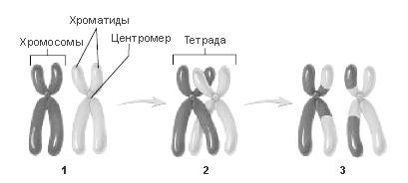
Рис. 12. Конъюгация (перекрест) хромосом в профазе 1 мейоза
1 – гомологичные хромосомы; 2 – перекрест хромосом, образование бивалента (точки соединения хромосом – хиазмы); 3 – гомологичные хромосомы после обмена участками
Хромосомы соединены между собой в точках, эти точки называются хиазмами. Во время контакта между отцовской и материнской хромосомами происходит обмен идентичными участками хромосом.
Это явление получило названия кроссинговера. В результате кроссинговера могут возникнуть новые комбинации генетического материала. К концу профазы ядерная оболочка разрушается, центриоли, если они имеются, расходятся к разным полюсам клетки и начинается образование нитей веретена деления (рис. 13).
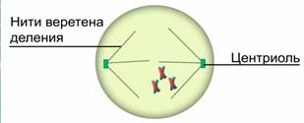
Рис. 13. Клетка при переходе от профазы к метафазе
Метафаза I – биваленты, или гомологичные хромосомы, выстраиваются в экваториальной плоскости, образуя метафазную пластинку. Нити веретена деления прикрепляются к центромерам гомологичных хромосом (рис. 14).
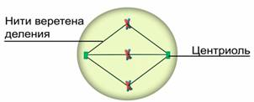
Рис. 14. Метафаза 1 мейоза. Образование веретена деления и метафазной пластинки
Анафаза I – начинается с расхождения гомологичных хромосом к разным полюсам клетки (в отличие от митоза).
В анафазе митоза центромеры делятся и к разным полюсам клетки отходят идентичные хроматиды (рис. 15).
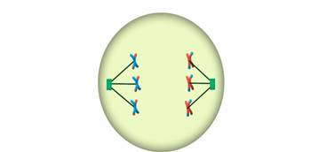
Рис. 15. Анафаза 1 мейоза. Расхождение гомологичных хромосом к полюсам клетки. Каждая хромосома состоит из двух хроматид. В результате кроссинговера (обмена участками в профазе 1) хроматиды отличаются друг о друга.
В анафазе I мейоза центромеры не делятся, хроматиды остаются вместе, а к разным полюсам клетки отходят гомологичные хромосомы, то есть в анафазе разъединяются биваленты.
У человека при образовании половых клеток (гамет) 23 хромосомы отходят к одному полюсу, а 23 к другому полюсу. Однако из-за обмена фрагментами в результате кроссинговера их хроматиды не идентичны, как это было в начале мейоза (рис. 15).
В телофазе 1 происходит образование двух дочерних клеток. У животных и у некоторых растений хромосомы деспирализуются, и вокруг них образуется ядерная оболочка, наступает цитокинез.
У большинства растений не наблюдается ни телофазы I, ни интерфазы I, а клетка из анафазы I переходит в профазу II.
Так, в результате первого деления мейоза образуются 2 гаплоидные клетки, каждая из которых продолжает свое деление (рис. 16).
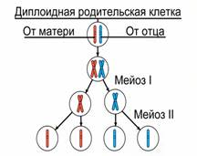
Рис. 16. Схема распределения родительских хромосом в результате двух делений мейоза
Второе деление (эквационное) представляет, фактически, обычный митоз и включает в себя соответственные стадии: профазу II, метафазу II, анафазу II и телофазу II (рис. 17).
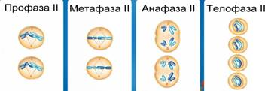
Рис. 17. Фазы второго деления мейоза
Во время профазы II происходит разрушение ядерной оболочки и начинается формирование нитей веретена деления (рис. 18).
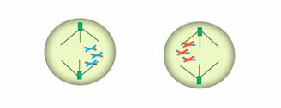
Рис. 18. Профаза II мейоза, происходящая в двух дочерних клетках
Метафаза II. Хромосомы выстраиваются в экваториальной плоскости, образуется метафазная пластинка. Нити веретена деления прикрепляются к центромерам хромосом (рис. 19).
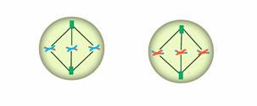
Рис. 19. Метафаза II мейоза, происходящая в двух дочерних клетках. Формируется веретено деления и метафазная пластинка.
Анафаза II. Центромеры каждой из хромосом делятся, и хроматиды расходятся к противоположным полюсам (рис. 20).
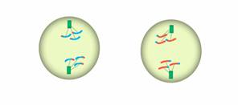
Рис. 20. Анафаза II мейоза, происходящая в двух дочерних клетках. Дочерние хроматиды расходятся к полюсам клеток.
Телофаза II. Хромосомы деспирализуются, растягиваются и становятся плохо различимыми (рис. 21). Вокруг каждого ядра, которые теперь содержат гаплоидный набор хромосом, вновь образуется ядерная оболочка. В результате последующего деления цитоплазмы, из одной родительской клетки получаются четыре дочерние, гаплоидные клетки (рис. 21).
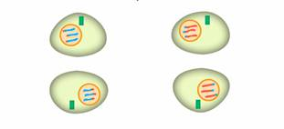
Рис. 21.Телофаза II мейоза. Образование четырех гаплоидных клеток
Мейоз необходим не только для сохранения постоянства числа хромосом при половом размножении, но и для увеличения генетического разнообразия половых клеток, поскольку в результате кроссинговера образуются комбинированные хромосомы, несущие гены отца и матери. Таким образом, мейоз лежит в основе комбинативной изменчивости.

